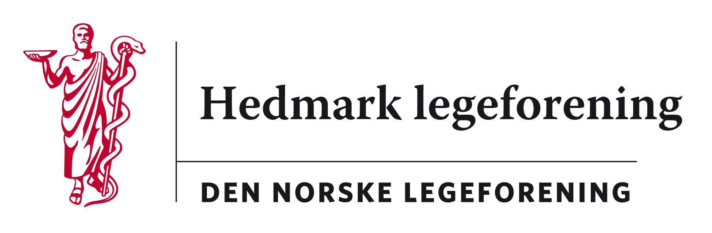

Referat fra
ÅRSMØTET 2018

Det ble den 30. august 2018 avholdt årsmøte i Hedmark legeforening på Scandic hotell Elgstua i Elverum klokken 18:00. Møtet ble avsluttet klokken 19:50 med etterfølgende middag.

Tilstede var 42 av foreningens 930 medlemmer. I tillegg møtte president i Legeforeningen,
Marit Hermansen.

Saker

1. Velkommen

Leder i Hedmark legeforening, Marte Kvittum Tangen, ønsket velkommen til alle frammøtte og spesielt til Marit Hermansen.

2. Godkjenning av innkalling og dagorden

Innkalling ble sendt ut den 6.5.2018 på e-post til alle medlemmer. Årsmøtet ble også kunngjort på foreningens hjemmeside. Sakspapirer ble sendt på e-post 8.8.2018.

Innkallingen og dagsorden med justeringer av rekkefølgen ble godkjent.

3. Valg av dirigent og referent

Geir Erik Nilsen ble valgt til dirigent og ledet møtet herfra.
Jon Iver Fougner ble valgt til referent.
Ragnhild Dybvig og Bror Johnstad ble valgt til protokollunderskrivere.

4. Aktuelle saker fra Legeforeningen ved president Marit Hermansen.

Presidenten tok opp fastlegeordningen, bruddet i forhandlingene om særavtalen, forhandlingene om rammevilkårene for næringsdrivende, arbeidsmiljø, pasientsikkerhet og ressursbruk i sykehus, regjeringens helse- og sykehusplan, spesialistutdanningen og studentsatsing.

Etter hennes innlegg kom det innspill fra salen der fastlegeordningen, spesialistutdanningen inkludert LIS 1-stillinger for utenlandsstudentene og private spesialister ble tatt drøftet.

5. Styrets årsmelding for september 2017 – august 2018

Årsmeldingen ble ikke lest opp, men lederen refererte og kommenterte siste års aktivitet på en frisk, men samtidig aktverdig måte.

Vedtak: Årsmøtet godkjenner årsmeldingen fra Hedmark legeforeningen.

6. Rapport fra foreninger, komiteer og utvalg

Rapportene ble ikke lest opp, men vist på storskjerm og det ble gitt anledning til å kommentere hver enkelt.

Vedtak: Årsmøtet godkjenner rapporten fra foreninger, komiteer og utvalg.

7. Regnskap og revisjon 01.01.2017 – 31.12.2017

Kasserer Harald Sandaker presenterte regnskapet for 2017. Aktiviteten er økt uten at vi har brukt av kapitalen.

Leder Marte Kvittum Tangen leste opp revisorrapporten for 2017.

Vedtak: Regnskapet for perioden 01.01.2017 – 31.12.2017 godkjennes.

8. Budsjett for 2019

Kasserer Harald Sandaker gikk igjennom budsjettforslaget som baseres på regnskapet fra 2017. Det legges opp til et lite underskudd. Dette på grunn av Hedmarksseminaret som man mener er et godt og viktig arrangement samtidig som foreningen har oppsparte midler.

Vedtak: Styrets forslag til budsjett for 2019 ble vedtatt.

9. Valg av komite for Gammeldoktor’n

Vedtak:
Erik Arnesen - fortsetter som leder
Kristen Riddervold
Kristen Ringnes
Geir Erik Nilsen
Kåre Steinum – nytt medlem

10. Innkomne saker

Honorering av verv i foreningen

Vedtektenes § 7, 3. ledd

Nåværende ordlyd:
Årsmøtet fastsetter honorarer. Honorar og møtegodtgjørelse for styrets medlemmer og andre verv følger G-verdien i folketrygden.
Følgende satser gjelder:
Leder 1,0546 G
Sekretær 0,2775 G
Leder kurskomite 0,2220 G
Kasserer 0,1665 G
Møtegodtgjørelse alle 0,055 G

Forslag til endring:
Årsmøtet fastsetter honorarer. Honorar og møtegodtgjørelse for styrets medlemmer og andre verv følger G-verdien i folketrygden.
Følgende satser gjelder pr år:
Leder 1,0546 G
Nestleder inntil 0,2775 G etter regning (0.01 G pr time)
Sekretær 0,2775 G
Leder kurskomite 0,2220 G
Kasserer 0,1665 G
Møtegodtgjørelse alle 0,01 G pr møte,
Andre styremedlemmer kan honoreres etter regning oppad begrenset til 0,1 G pr år (0.01 G pr time), møter i underutvalg kurskomiteer og Gammeldoktoren kan honoreres med 0,01 G pr møte.

(Pr 01.05.17 er G= 93 634,- ergo møtegodtgjørelse 0,01 G = 936,-)

Vedtak: Forslaget til endringer ble vedtatt.

Frist for innsending av saker om utsending av saksliste

Vedtektenes §7, 4. og 5. ledd

Nåværende ordlyd:
Forslag om saker som skal behandles på årsmøtet må være innkommet til styret senest 12 uker før årsmøtet.
Årsmøtet skal kunngjøres for medlemmene senest 3 uker på forhånd.

Forslag til endring:
Forslag om saker som skal behandles på årsmøtet må være innkommet til styret senest 3 uker før årsmøtet.
Årsmøtet skal kunngjøres for medlemmene senest 4 uker på forhånd.

Vedtak: Forslaget til endringer ble vedtatt.

11. Styrets saker til årsmøtebehandling

Marte Kvittum Tangen orienterte om at styret har vedtatt å øke overføringene til Gammedoktor’n til kr 50 000,00 pr. år samt ta opp til vurdering senere opprettelse av et fond.

12. Årsmøtet 2019

Utstillingskomiteen for Gammeldoktor’n inviterer Hedmark legeforening til å avholde årsmøtet på Glomdalmuseet med innlagt omvisning den 29. august 2019.

Vedak: Årsmøtet 2019 legges til Glomdalmuseet 29. august 2019.

13. Utdeling av Hedmark legeforenings hederspris

Leder Marte Kvittum Tangen delte ut hedersprisen til dr. Erik Arnesen. Dr. Arnesens innsats for helsestellet i Hedmark ble formidlet av lederen i en kort tale. Deretter overrakte hun prisen som besto av tegning av hedersprisens mottager utført av Odmund Mikkelsen samt blomster.

